
Міністерство освіти і науки України
Національний технічний університет України
Київський політехнічний інститут імені Ігоря Сікорського

Лабораторна робота № 4
на тему: «Аналітичні SQL-запити (OLAP)»

Виконав:
студент групи ІО-46
Кириленко Олександр Васильович
Залікова №4604
Перевірив:
Трочун Євгеній Володимирович

Київ – 2026

Тема: «Аналітичні SQL-запити (OLAP)»
Цілі:
- Використовувати агрегатні функції, такі як COUNT, SUM, AVG, MIN та MAX, для обчислення зведеної статистики з ваших даних.
- Написати запити GROUP BY для групування рядків за одним або кількома стовпцями та обчислення агрегатів для кожної групи.
- Використовувати HAVING для фільтрації результатів згрупованих запитів на основі агрегованих умов.
- Виконувати операції JOIN (принаймні INNER JOIN та LEFT JOIN), щоб об'єднати дані з кількох таблиць.
- Створювати об'єднані запити на агрегацію для кількох таблиць, які об'єднують таблиці та створюють згрупований, агрегований вивід.
- Інтерпретувати результати ваших запитів та пояснити, що робить кожен з них.

Хід роботи:
Код та результати:
SELECT COUNT(*) AS total_patient FROM Patient;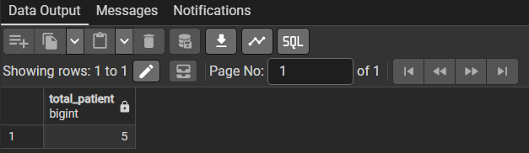
SELECT AVG(Experience) AS avg_experience FROM Doctor;
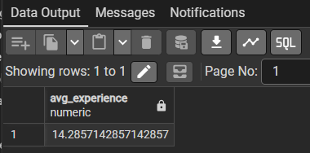
SELECT MAX(Experience) AS max_experience FROM Doctor; 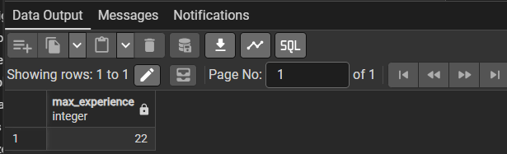
SELECT COUNT(*) AS total_treatment FROM Treatment; 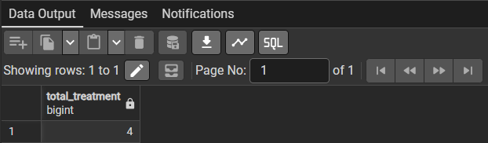
SELECT Gender, COUNT(*) AS count FROM Patient
GROUP BY Gender;
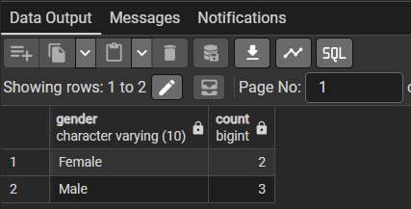
SELECT WardNumber, COUNT(*) AS count FROM Ward
GROUP BY WardNumber;
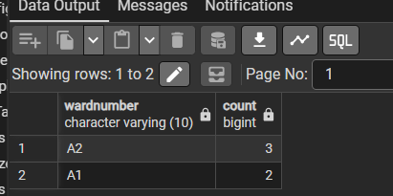

SELECT DoctorID, COUNT(*) AS treatment_count FROM Treatment
GROUP BY DoctorID;
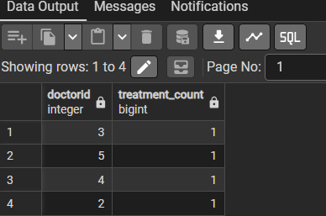

SELECT Experience, COUNT(*) AS exp_count FROM Doctor
GROUP BY Experience
HAVING COUNT(*) > 1;
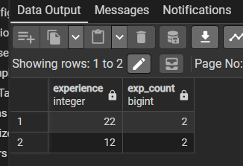
SELECT p.Name, p.Surname, t.Medication FROM Patient p
INNER JOIN Treatment t ON p.PatientID = t.PatientID; 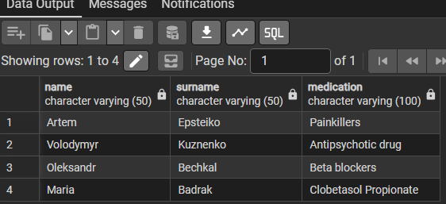

SELECT p.Name, d.Name AS doctor_name, diag.NameOfDiagnosis FROM Treatment t
JOIN Patient p ON t.PatientID = p.PatientID
JOIN Doctor d ON t.DoctorID = d.DoctorID
JOIN Diagnosis diag ON t.DiagnosisID = diag.DiagnosisID;
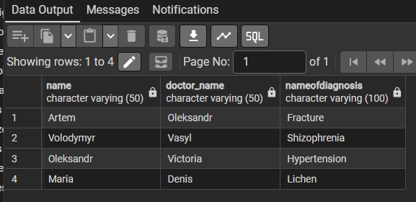
SELECT p.Name, t.Medication FROM Patient p
LEFT JOIN Treatment t ON p.PatientID = t.PatientID; 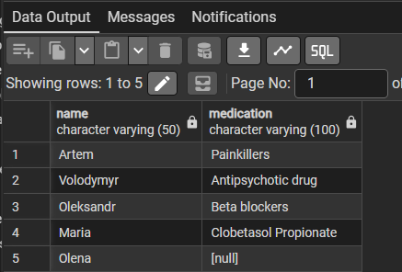
SELECT *
FROM Patient
WHERE PatientID IN(
SELECT PatientID FROM Treatment
);
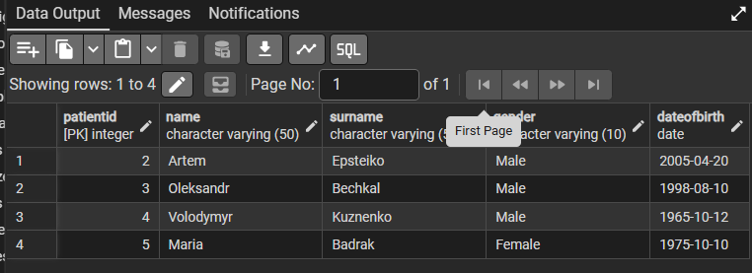
SELECT * FROM Doctor
WHERE Experience > (
SELECT AVG(Experience) FROM Doctor
);
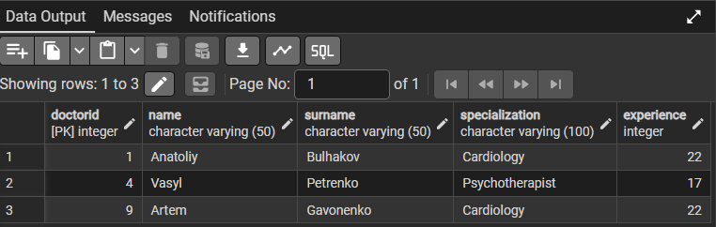
ON p.PatientID = t.PatientID
GROUP BY p.Name;

SELECT Name,
(SELECT COUNT(*) FROM Treatment t
WHERE t.PatientID = p.PatientID) AS treatments_count
FROM Patient p;
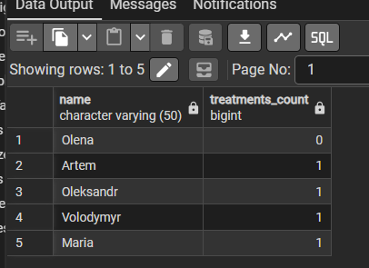
SELECT p.Name, COUNT(t.TreatmentID) AS treatments_count FROM Patient p
LEFT JOIN Treatment t ON p.PatientID = t.PatientID
GROUP BY p.Name;
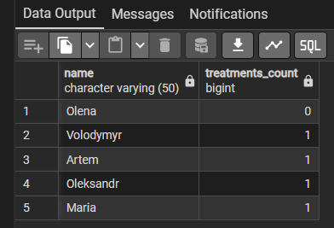
Висновок: У ході лабораторної роботи було опрацьовано аналітичні SQL-запити (OLAP) у PostgreSQL. Застосовано агрегатні функції, групування даних, умови HAVING, а також JOIN для об’єднання таблиць. Отримано навички формування зведеної аналітики та інтерпретації результатів запитів.

